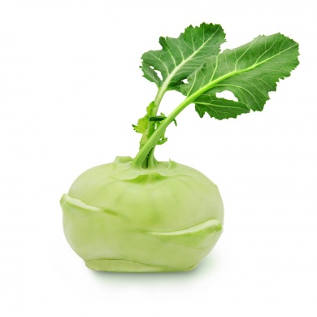

JÍDELNÍ LÍSTEK
OD 29. 9. 2020 DO 2. 10. 2020

PŘESNÍDÁVKA | OBĚD | SVAČINA
 | Státní svátek
tuňáková pomazánka, chléb, okurka, čaj s citrónem  (1,4) | zeleninová polévka s bramborem  nudle s tvarohem, jablko, mléko  (1,7,9) | chléb, pomazánkové máslo, mrkev, čaj, mléko  (1,7)
obilné kuličky, banán,  mléko  (1,7) | dýňový krém s kuskusem  čevapčiči, brambor, zeleninová obloha (rajče, okurka, paprika), ovocný čaj  (1,3) | ovocný jogurt, rohlík,  hruška, šípkový čaj  (1,7)
chléb, cizrnová pomazánka, rajče, mléko  (1,7) | zeleninová polévka s drožďovými nočky  krůtí nudličky na žampiónech, rýže, švestka, ovocný čaj  (1,3) | dalamánek, tvarohová pomazánka s lahůdkovou cibulkou, kapie, ovocný čaj  (1,7)
slunečnicový chléb, máslo, plátkový sýr, kedlubna, mléko  (1,7) | rajčatová polévka s bylinkovým kapáním  kapustový karbanátek pečený v troubě, brambor, ovocný salát s hroznovým vínem, voda s citrónem  (1,3) | šáteček s ovocnou náplní, jablko, šípkový čaj  (1)

STRAVA JE URČENA K OKAMŽITÉ SPOTŘEBĚ.
ZMĚNA JÍDELNÍČKU JE VYHRAZENA.

Pavla Maršálková Helena Zímová Šárka Ryšavá
vedoucí kuchařka vedoucí kuchařka vedoucí školní jídelny
jídelna Janouchova jídelna Modletická
Ovoce a zelenina, která nám v tomto období dozrává, je v jídelním lístku zvýrazněna modře.

